附件6

（1）T1-出发层

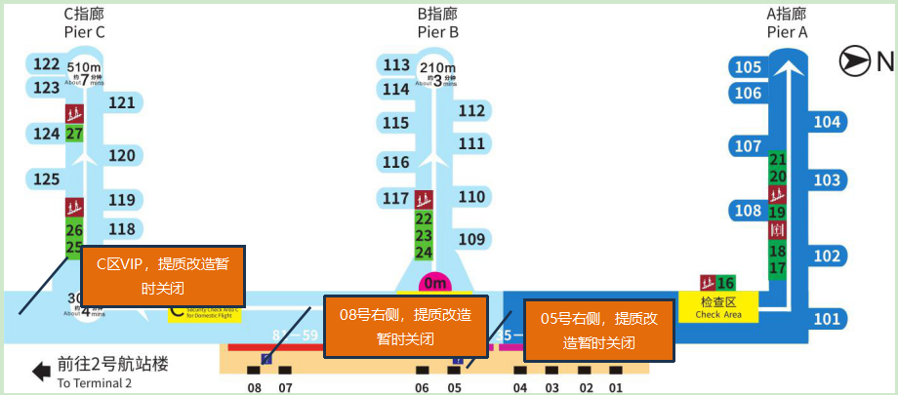

（2）T2-出发层

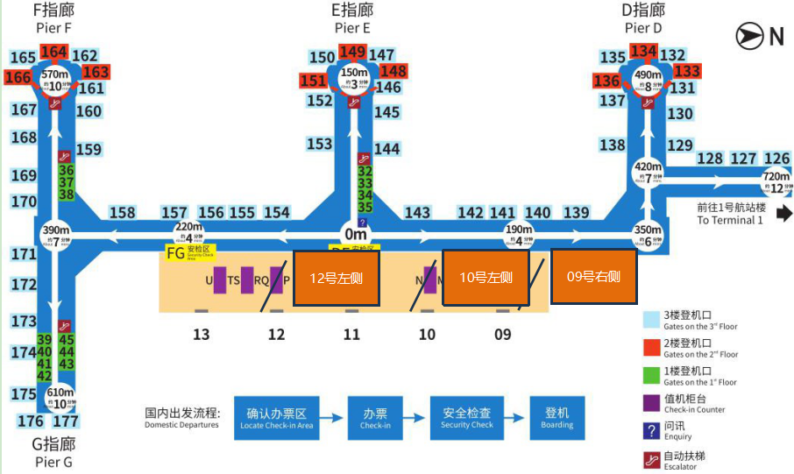

（3）T2一层

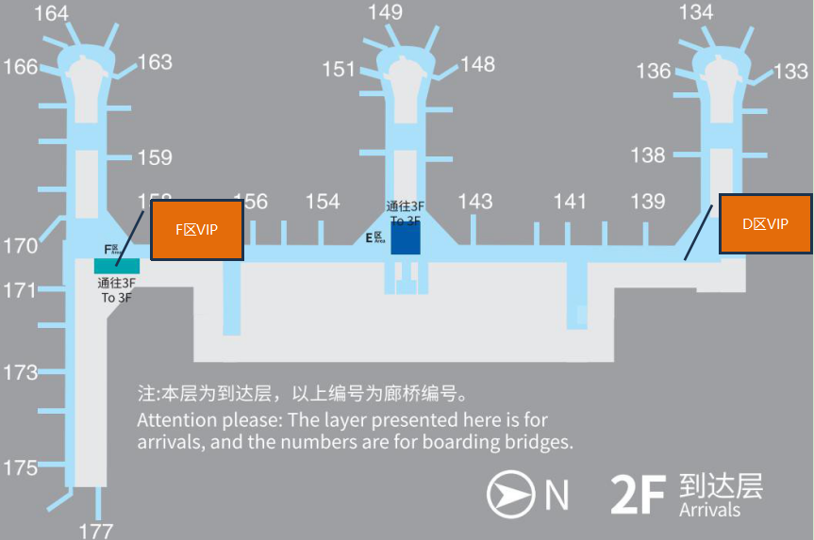

**备注：本附件列明的是所有规划打包点位，因提质改造原因个别点位临时关闭，提改结束后将重新启用，中选企业可根据实际经营情况确定经营点位，但常驻打包人员点位至少满足T1有1处、T2有1处的基本要求，贵宾要客区可不安排常驻打包人员，如有要客提出打包需求应及时派人到场提供服务。**